Praktische Opdracht

Percy Jackson and the Lightning Thief.

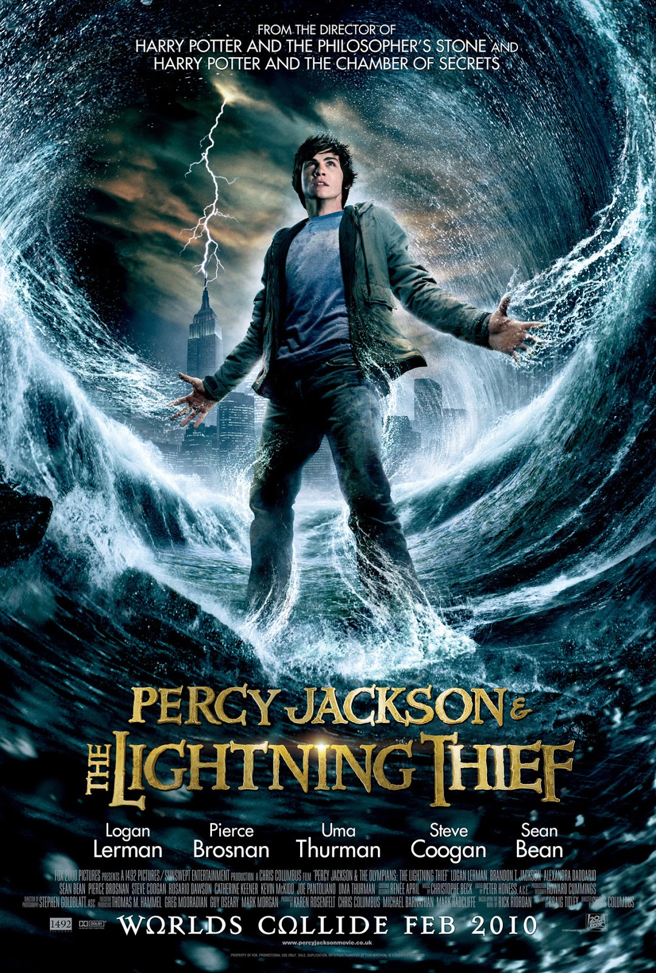

Inleiding
Bekijk de film en schrijf in een apart document wat er in de volgende opdrachten gevraagd wordt.

Synopsis van de film
Aan het begin van de film maken we kennis met Percy Jackson. Hij is een schuchtere puber van 16, die bij zijn moeder en vervelende stiefvader Gabe. Tijdens een excursie naar het Griekse klassieke beeldenmuseum, wordt hij aangevallen door een lerares, die plotseling veranderd is in een vliegend monster. Hij overleeft de aanval en wordt door zijn leraar, mister Brunner en zijn vriend grover apart genomen. Ze vertellen hem dat de Olympische goden op zoek zijn naar de missende bliksemschicht van Zeus, de oppergod.

Percy gaat in training in het halfbloedkamp. Hij komt erachter dat hij een 'held' is. Helden zijn officieel halfgoden. In het trainingskamp maakt hij kennis met Annabeth, de dochter van Athena.


Hoofdpersonen
Percy Jackson, de zoon van Poseidon.
Annabeth, dochter van Athena.
Chiron, docent en centaur
Grover, klasgenoot en satyr. Hij is de beschermer van de onderneming.
Luke, zoon van Hermes.
Olympische goden.

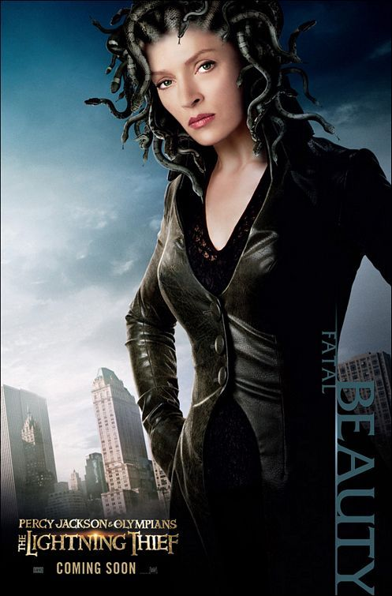
Opdracht 1:
Op verschillende momenten in de film komen er Griekse letters voor. Probeer minstens drie woorden op te schrijven die je ziet, in het Grieks en in het Nederlands.

Opdracht 2:
Vertel in een paar zinnen na waarom Percy en zijn vrienden naar het tuincentrum gaan. Daar komen ze Medusa tegen. Vertel na wat er in deze scène gebeurt. Vergelijk de gebeurtenis met de mythe van Perseus en Medusa: welke verandering hebben ze toegepast in de film ten opzichte van de afloop van de mythe?

Opdracht 3:
Vertel kort na wie of wat de volgende mythische wezens en gebeurtenissen zijn en voorstellen.
De schoenen met de vleugels
De Furie
De Hydra
Lotus Casino
De drietand

Opdracht 4:
Deze vraag gaat over de Onderwereld.
Vertel hoe ze daar binnenkomen en hoe het daar er uitziet. Wat komen ze daar doen? Wie komen ze tegen? Hoe komen ze er weer uit?

Opdracht 5:
Hoe loopt het uiteindelijk af met de bliksem van Zeus? Leg zo uitgebreid mogelijk uit, waar de bliksem was en waar die zich aan het einde bevindt.

